2018年中国小篮球联赛
U8组（四对四比赛）
竞赛规程

一、比赛名称
2018中国小篮球联赛
二、主办单位和承办单位主办单位:中国篮球协会
承办单位：各省(区、市）、计划单列市篮球协会；青少年篮球培训机构、俱乐部、基层学校及业余体校

三、参赛对象和组别
（一）参赛对象
中华人民共和国居民、身体健康，符合竞赛规程要求的青少年均可通过中国篮球协会官方微信、微博公众号报名参赛。每人每赛季只能代表一队参加比赛，需持本人二代身份证方可参赛。
（二）参赛组别
2009年9月1日至2011年8月31日出生，男女不限。四、报名办法
（一）组队形式：为便于赛事规范管理，参赛队由青少年篮球培训机构、俱乐部、基层学校及业余体校等形式进行报名，也可以自由组队以整队的形式报名参赛，由家长或者教练员担任领队，在报名系统中组队，不接受学生个人直接报名。
（二）参赛人数：每队队员 6 人，领队 1 人，教练员 1 人。
（三）报名途径：搜索并关注“中国篮球协会”官方微信或者微博公众号，找到“中国小篮球联赛”报名入口进行网上报名。
（四）报名要求：以整队的形式报名，由教练员、教师或家 长等在网上组建球队，报名时须上传参赛人近期免冠照片、二代 身份证号码等相关信息，且需法定监护人同意并提供法定监护人 二代身份证号等相关信息，组队时需在线购买保险方可报名成功。比赛开始一周前将关闭本地报名系统。报名系统关闭后，将不允 许增加或替换队员。
（五）球队名称
球队可自由命名，中英文均可，要求积极向上，具有正能量，如球队名称不符合联赛宗旨，须按照组委会要求修改队名。

五、竞赛办法
中国小篮球联赛 U8 组别的比赛分为省级预赛，省级决赛两个阶段进行。各省级篮协对本辖区内省、市级的比赛进行属地的指导与服务工作。

（一）省级预赛
省级预赛时间为 4-6 月份，比赛一般放在周末及节假日进行。
省级预赛在省内各城市的赛区举行，每个赛区每组为 4 支队伍， 每招募 4 支队伍即可以开始比赛，8 支队以下采用单循环赛制，
8 支或 8 支球队以上采用先分组单循环再交叉淘汰的赛制，每队至少进行三场比赛（赛区可按照实际情况进行编排），最终决出各城市的比赛名次。

（二）省级决赛：
省级决赛时间为 6 月份，比赛一般放在周末及节假日进行。
比赛不少于 8 支队伍。省级预赛每个赛区第一名必须晋级省级决赛，剩余名额各省级协会可按预赛的赛区的数量和球队数量依次录取。比赛采用先循环再淘汰的赛制，第一阶段采用分组单循环， 第二阶段采用交叉淘汰，决出省级冠军及名次。

六、比赛规则、场地器材及特殊规定
比赛采用中国篮协审定的最新《小篮球四对四比赛规则》。 省级预赛阶段的比赛承办方可根据实际情况选用场地、篮架。
省级决赛，大区赛将统一由承办单位提供，且需符合规则的要求：
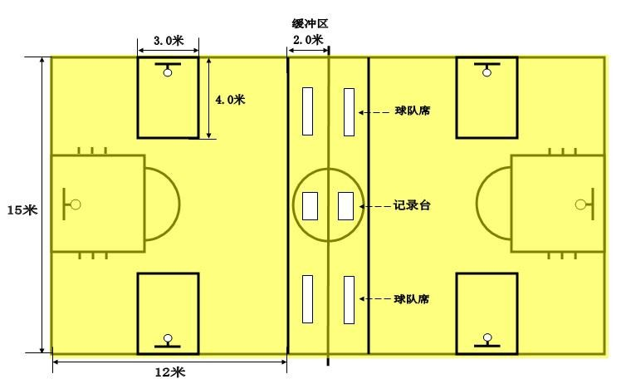
（一）比赛场地：宽 12 米，长 15 米。
（二）比赛篮架：球篮距地面高度 2.35 米。

（三）比赛用球：4 号。
（四）特殊规定：
1、每名队员每场比赛至少上场一整节（6 分钟）的时间。
2、带球走和两次运球的判罚尺度：
（1）比赛中允许运动员 3-4 步的带球走和 1-2 次的两次运球。但在限制区内将按照《小篮球规则》进行判罚。
（2）如果违反上述规定，裁判员将宣判违例并向运动员讲解此违规行为，将球权判给对方球队。

七、名次录取与奖励
（一）省级预赛：由承办方为前三名球队颁发获奖证书，个人也可从“中国小篮球联赛”官方网站下载相关证书。
（二）省级决赛：由承办方为前8名颁发奖牌和证书，评选一支队伍为“精神文明运动队”。

八、赛场纪律
为保证小篮球联赛健康、有序发展,净化比赛环境,制止赛场不文明现象和违背公平竞赛、体育道德的行为发生,组委会特制定本规定。
（一）比赛执行“领队负责制”，领队应由青少年篮球培训机构、俱乐部、基层学校及业余体校主管领导以及自由组队的负责人担任，每次比赛必须到场。
（二）加强赛场文明建设，赛场发生任何事件，必须按组织程序由领队出面处理，教练员、队员、家长、观战同学均在管理之列，大会视他们为一个整体，上述整体内任何一方出现违规， 均由参赛队承担违纪后果，对该队执行赛场及赛后违纪处罚（技术犯规、取消比赛资格的犯规和停赛等）。
（三）对于违规的参赛队，除进行批评教育外还要视情节和问题性质给予处罚，直至赛会通报或取消参赛资格。

九、未尽事宜,另行通知。
十、本规程最终解释权归中国小篮球联赛组委会。

